В Сибири, в местности, где водится очень много волков, я спросил одного охотника, имеющего большую награду за партизанскую войну:
— Бывают ли у вас случаи, чтобы волки нападали на человека?
— Бывают, — ответил он. — Да что из этого? У человека оружие, человек — сила, а что волк! Собака, и больше ничего.
— Однако, если эта собака да на безоружного человека...
— И то ничего! — засмеялся партизан. — У человека самое сильное оружие — ум, находчивость и в особенности такая оборотливость, чтобы из всякой вещи сделать себе оружие. Раз было, один охотник простой ящик превратил в оружие.
Партизан рассказал случай из очень опасной охоты на волков с поросенком. Лунной ночью сели в сани четыре охотника и захватили с собой ящик с поросенком. Ящик был большой, сшитый из полутеса. В этот ящик без крышки посадили поросенка и поехали в степь, где волков великое множество. А было это зимой, когда волки голодные. Вот охотники выехали в поле и начали поросенка тянуть кто за ухо, кто за ногу, кто за хвост. Поросенок от этого стал визжать: больше тянут — больше визжит, и все звонче и звонче, и на всю степь. Со всех сторон на этот поросячий визг стали собираться волчьи стаи и настигать охотничьи сани. Когда волки приблизились, вдруг лошадь их почуяла — и как хватит! Так и полетел из саней ящик с поросенком, и, самое скверное, вывалился один охотник без ружья и даже без шапки.
Часть волков умчалась за взбешенной лошадью, другая же часть набросилась на поросенка, и в один миг от него ничего не осталось. Когда же эти волки, закусив поросенком, захотели приступить к безоружному человеку, вдруг глядят, а человек этот исчез и на дороге только ящик один лежит вверх дном. Вот пришли волки к ящику и видят: ящик-то не простой — ящик движется с дороги к обочине и с обочины в глубокий снег. Пошли волки осторожно за ящиком, и как только этот ящик попал на глубокий снег, на глазах волков он стал нижеть и нижеть.
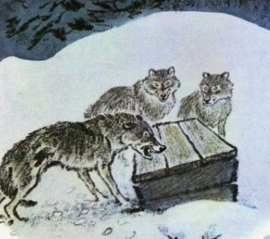
Волки оробели, но, постояв, оправились и со всех сторон ящик окружили. Стоят волки и думают, а ящик все ниже да ниже. Ближе волки подходят, а ящик не дремлет: ниже да ниже. Думают волки: «Что за диво? Так будем дожидаться — ящик и вовсе под снег уйдет».
Старший волк осмелился, подошел к ящику, приставил нос свой к щелке...
И только он свой волчий нос приставил к этой щелке, как дунет на него из щелки! Сразу все волки бросились в сторону, какой куда попал, и тут же вскоре охотники вернулись на помощь, и человек живой и здоровый вышел из ящика.
— Вот и все, — сказал партизан. — А вы говорите, что безоружному нельзя против волков выходить. На то и ум у человека, чтобы он из всего мог себе делать защиту.
— Позволь, — сказал я, — ты мне сейчас сказал, что человек из-под ящика чем-то дунул.
— Чем дунул? — засмеялся партизан. — А словом своим человеческим дунул, и они разбежались.
— Какое же это слово такое он знал против волков?
— Обыкновенное слово, — сказал партизан. — Какие слова говорят в таких случаях: «Дураки вы, волки», сказал, — и больше ничего.

